- xPhân tích và thiết kế hệ thống
- Yêu cầu chức năng

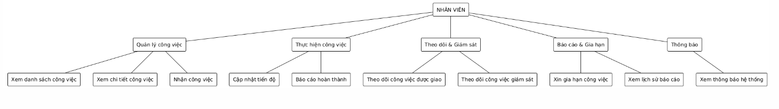
- Sơ đồ phân cấp chức năng - Nhân viên

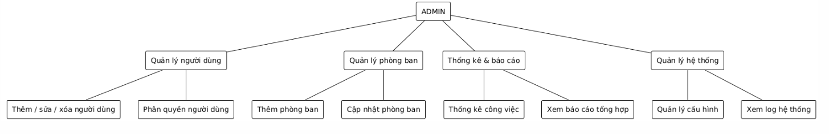
- Sơ đồ phân cấp chức năng – Admin

- Phân rã đặc tả usecare của hệ thống

- Đăng nhập

  - Usecare:
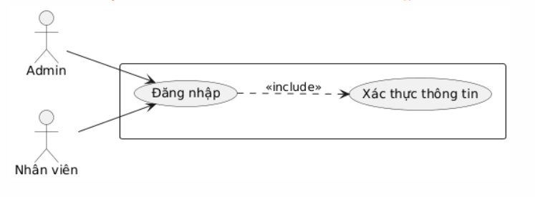

- Đặc tả

Tên Usecase | Đăng nhập
Mô tả | Use Case “Đăng nhập” cho phép Admin và Nhân viên truy cập vào hệ thống quản lý công việc thông qua việc xác thực tài khoản.
Điều kiện tiên quyết | - Người dùng đã được Admin tạo tài khoản trong hệ thống.  - Người dùng có tên đăng nhập và mật khẩu hợp lệ.  - Hệ thống đang hoạt động bình thường.
Điều kiện phụ | - Người dùng đăng nhập thành công và được chuyển đến trang chức năng tương ứng với vai trò:  - Admin → Trang quản trị (quản lý phòng ban, nhân viên, thống kê – báo cáo)  - Nhân viên → Trang giao việc / thực hiện công việc  - Phiên đăng nhập (session) được tạo.
Luồng sự kiện chính | - Người dùng truy cập vào trang đăng nhập.  - Người dùng nhập tên đăng nhập và mật khẩu.  - Người dùng nhấn nút Đăng nhập.  - Hệ thống kiểm tra thông tin đăng nhập:  - Tên đăng nhập và mật khẩu hợp lệ.  - Hệ thống xác định vai trò người dùng (Admin hoặc Nhân viên).  - Hệ thống chuyển người dùng đến giao diện phù hợp với vai trò.  - Đăng nhập thành công.
Luồng ngoại lệ | - Sai tên đăng nhập hoặc mật khẩu  - 4a. Hệ thống phát hiện thông tin đăng nhập không hợp lệ.  - 4b. Hệ thống hiển thị thông báo lỗi:  “Tên đăng nhập hoặc mật khẩu không đúng.”  - 4c. Người dùng nhập lại thông tin.  - Tài khoản không tồn tại  - 4a. Hệ thống phát hiện tài khoản không tồn tại.  - 4b. Hệ thống hiển thị thông báo lỗi tương ứng.
Yêu cầu đặc biệt | - Mật khẩu được mã hóa khi lưu trữ trong cơ sở dữ liệu.  - Hệ thống phân quyền tự động theo vai trò sau khi đăng nhập.  - Không cho phép truy cập các chức năng khi chưa đăng nhập.

- Activity Diagram:

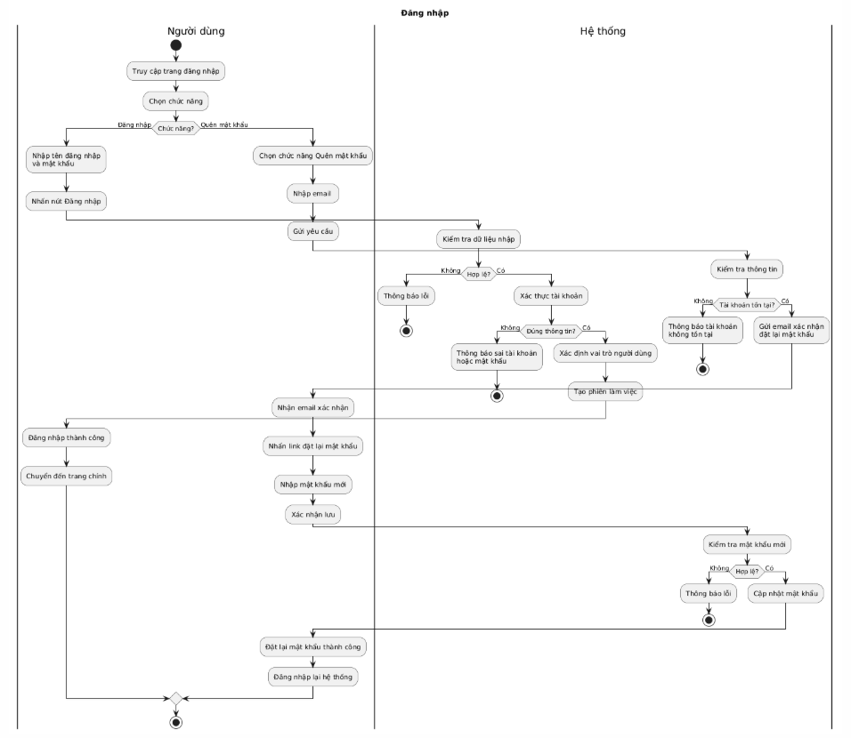

- Đăng ký

- Usecare
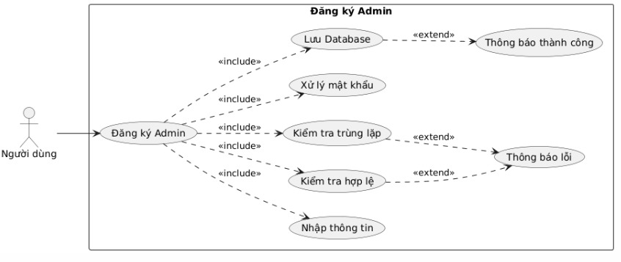

- Đặc tả:

Tên usecare | Đăng ký admin
Mô tả | Use Case “Đăng ký Admin” cho phép người dùng tạo mới một tài khoản quản trị viên (Admin) trên hệ thống. Người dùng nhập đầy đủ thông tin đăng ký, hệ thống kiểm tra tính hợp lệ, kiểm tra trùng lặp và lưu thông tin Admin vào cơ sở dữ liệu.
Điều kiện tiên quyết | - Hệ thống đang hoạt động bình thường  - Người dùng truy cập được vào trang đăng ký Admin  - Cơ sở dữ liệu sẵn sàng kết nối
Điều kiện phụ | - Nếu đăng ký thành công:  → Thông tin Admin được lưu vào cơ sở dữ liệu, mật khẩu đã được mã hóa.  - Nếu đăng ký thất bại:  → Không có dữ liệu nào được lưu vào hệ thống.
Luồng sự kiện chính | - Người dùng truy cập chức năng Đăng ký Admin.  - Hệ thống hiển thị form đăng ký.  - Người dùng nhập đầy đủ thông tin đăng ký:  - Username  - Password  - Xác nhận mật khẩu  - Họ và tên  - Số điện thoại  - Email  - Phân quyền  - Hệ thống kiểm tra tính hợp lệ dữ liệu phía client.  - Người dùng gửi yêu cầu đăng ký.  - Hệ thống kiểm tra và validate dữ liệu phía server.  - Hệ thống kiểm tra trùng lặp username, email, số điện thoại.  - Hệ thống mã hóa mật khẩu.  - Hệ thống lưu thông tin Admin vào cơ sở dữ liệu.  - Hệ thống hiển thị thông báo đăng ký thành công.
Luồng ngoại lệ | - Dữ liệu không hợp lệ  - Ở bước 4 hoặc 6:  - Username quá ngắn  - Password không đủ độ dài  - Email không đúng định dạng  → Hệ thống hiển thị thông báo lỗi và yêu cầu nhập lại.  - Thông tin bị trùng lặp  - Ở bước 7:  - Username / Email / Số điện thoại đã tồn tại  → Hệ thống hiển thị thông báo trùng lặp và dừng quá trình đăng ký.  - Lỗi hệ thống  - Ở bước 9:  - Không thể kết nối cơ sở dữ liệu  → Hệ thống hiển thị thông báo lỗi hệ thống.
Yêu cầu đặc biệt | - Username tối thiểu 4 ký tự  - Mật khẩu tối thiểu 6 ký tự  - Mật khẩu và xác nhận mật khẩu phải trùng khớp  - Email đúng định dạng  - Mật khẩu phải được mã hóa trước khi lưu vào cơ sở dữ liệu  - Hệ thống phải kiểm tra trùng lặp username, email và số điện thoại

- Activity Diagram:

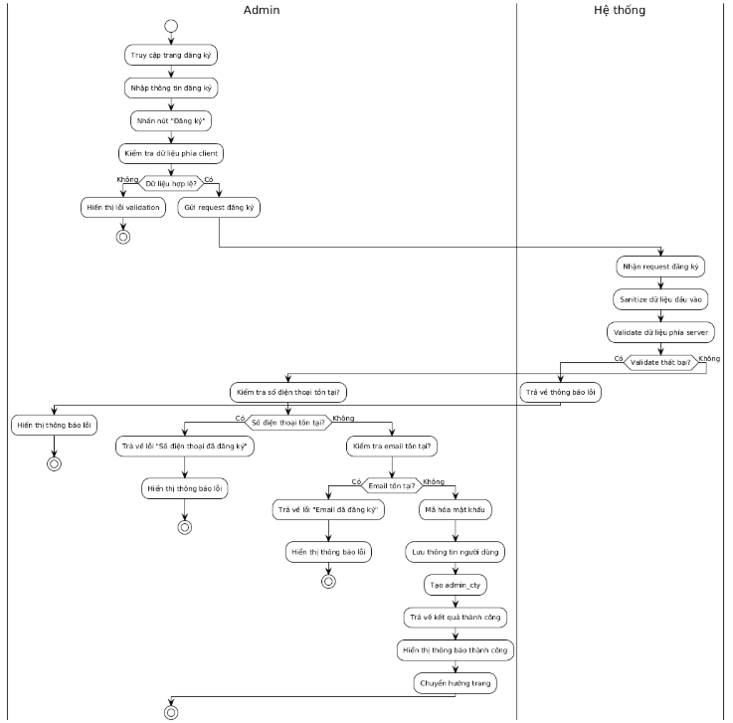

- Giao việc trực tiếp
- Usecare

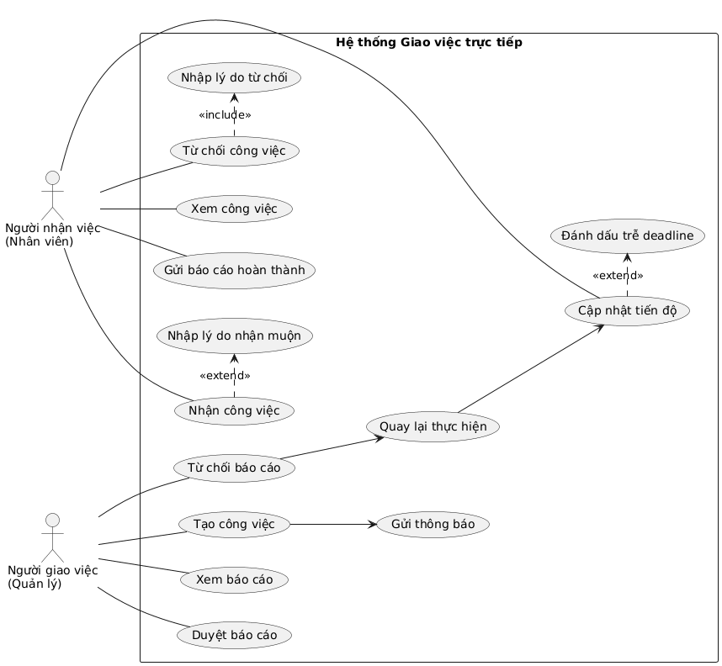

Tên usecare | Giao việc trực tiếp
Mô tả | - Use Case này cho phép người quản lý tạo và giao một công việc cho một nhân viên trong hệ thống.  - Công việc bao gồm các thông tin như: tên công việc, mô tả, thời hạn hoàn thành, mức độ ưu tiên và người nhận.
Điều kiện tiên quyết | - Người dùng đã đăng nhập thành công vào hệ thống.  - Người giao là cấp trên của người nhận việc.  - Nhân viên nhận việc đã tồn tại trong hệ thống.
Điều kiện phụ | - Công việc mới được lưu vào cơ sở dữ liệu  - Nhân viên nhận việc nhìn thấy công việc trong danh sách của mình  - Trạng thái công việc mặc định là “Chưa hoàn thành”  - Hệ thống gửi thông báo cho người nhận  - (Nếu là giao cho người giám sát) người giám sát có quyền theo dõi/đánh giá tiến độ
Luồng sự kiện chính | - Người dùng chọn chức năng “Giao công việc”  - Hệ thống hiển thị form tạo công việc  - Tại mục Chọn người nhận, hệ thống:  - Chỉ hiển thị người cấp dưới  - Hoặc người đồng cấp  - Không hiển thị người cấp trên  - Người dùng nhập thông tin công việc:  - Tên công việc  - Mô tả  - Người nhận  - Hạn hoàn thành  - Mức độ ưu tiên  - Người dùng nhấn “Giao việc”  - Hệ thống kiểm tra dữ liệu hợp lệ  - Hệ thống lưu công việc vào cơ sở dữ liệu  - Hiển thị thông báo “Giao việc thành công”
Luồng ngoại lệ | E1: Người nhận không hợp lệ (cấp trên)  - 3a. Người dùng cố gắng chọn người cấp trên  - 3b. Hệ thống không hiển thị hoặc từ chối lựa chọn  - 3c. Hiển thị thông báo: “Không thể giao việc cho người cấp trên”  E2: Người nhận không thuộc phạm vi quản lý  - 3a. Người nhận không cùng phòng ban hoặc không trong hệ thống phân cấp  - 3b. Hệ thống từ chối thao tác  - 3c. Yêu cầu chọn lại người nhận  E3: Thiếu thông tin bắt buộc  - 6a. Người dùng chưa nhập đủ dữ liệu  - 6b. Hệ thống hiển thị thông báo lỗi  - 6c. Quay lại form nhập liệu
Yêu cầu đặc biệt | - Đảm bảo phân quyền chặt chẽ, tránh giao sai đối tượng

- Activity Diagram
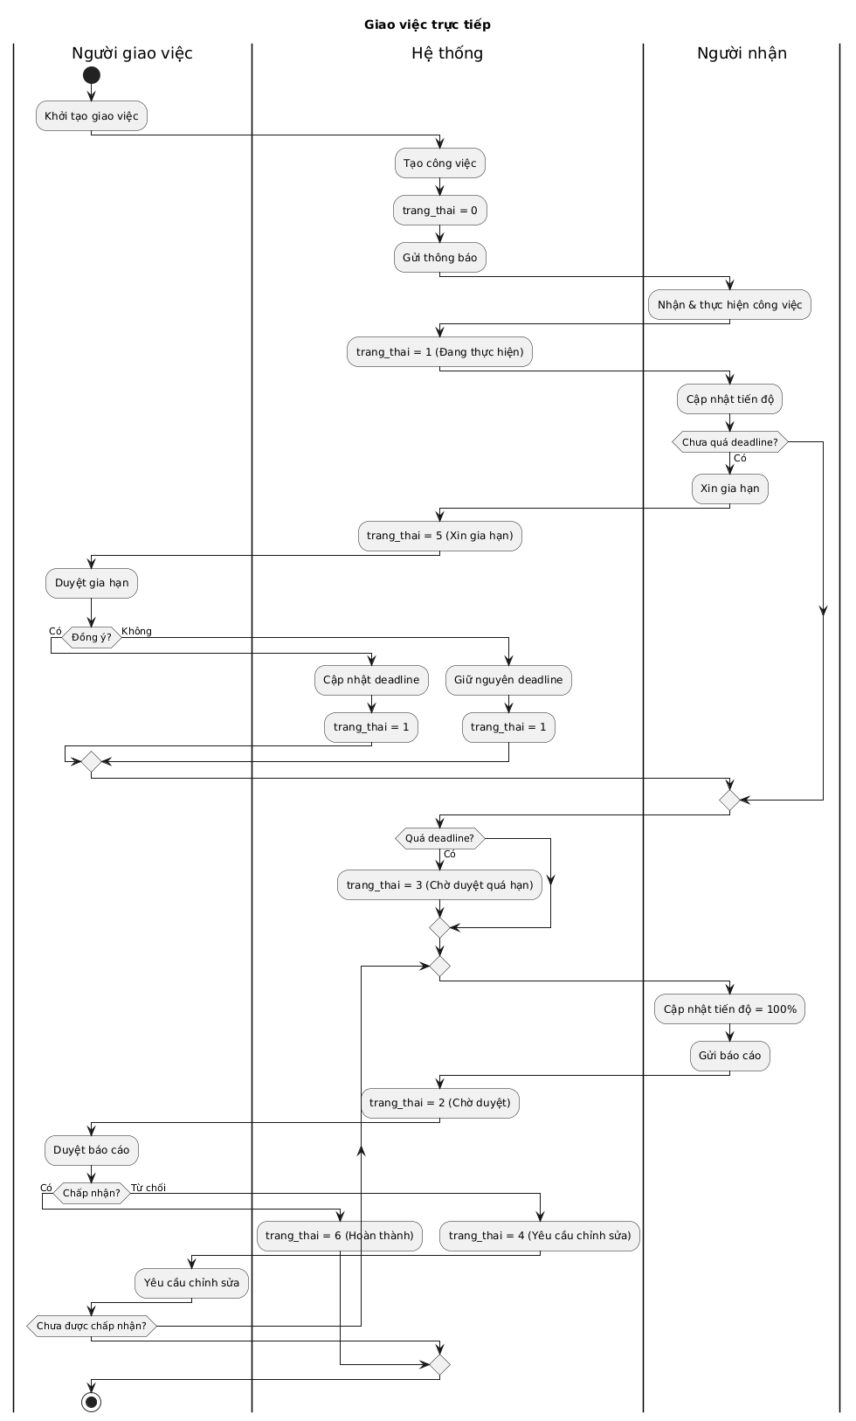
- Bản chính

- Giao việc dự án
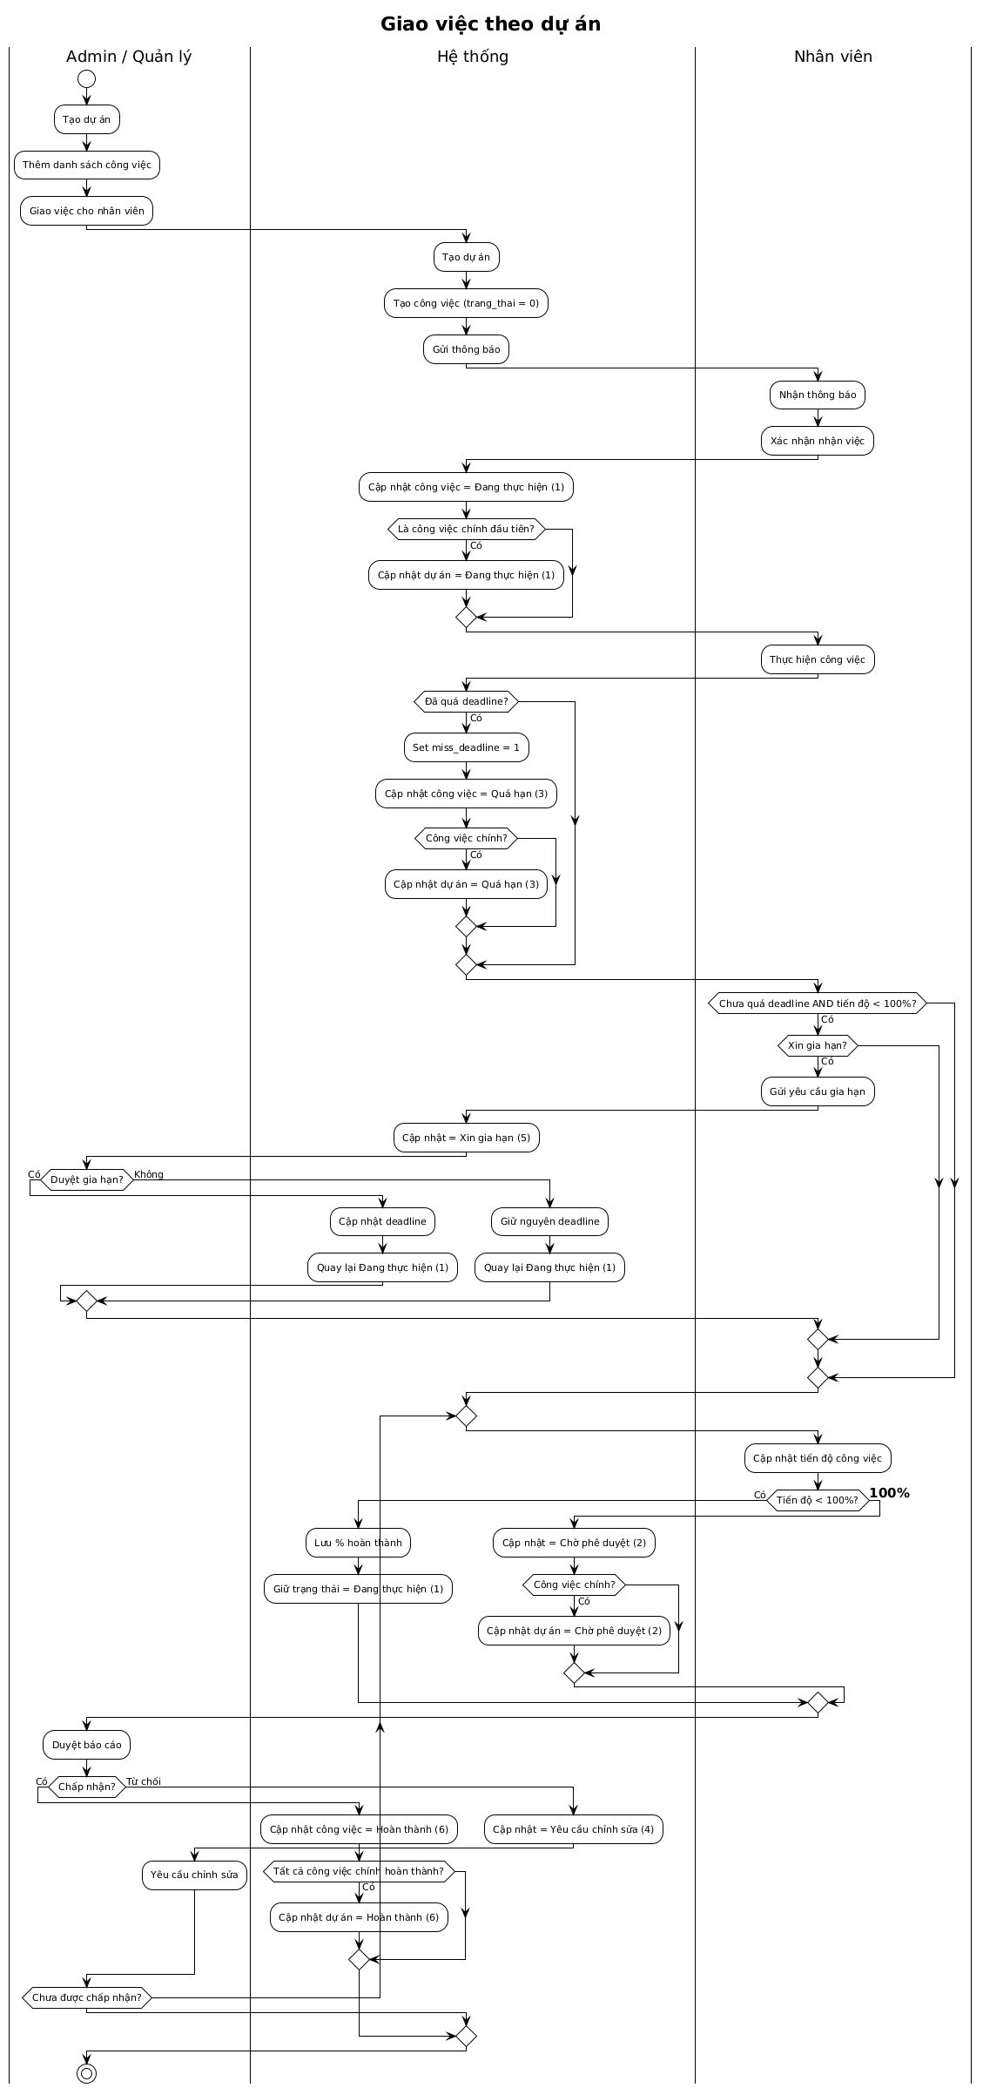
- Usecare
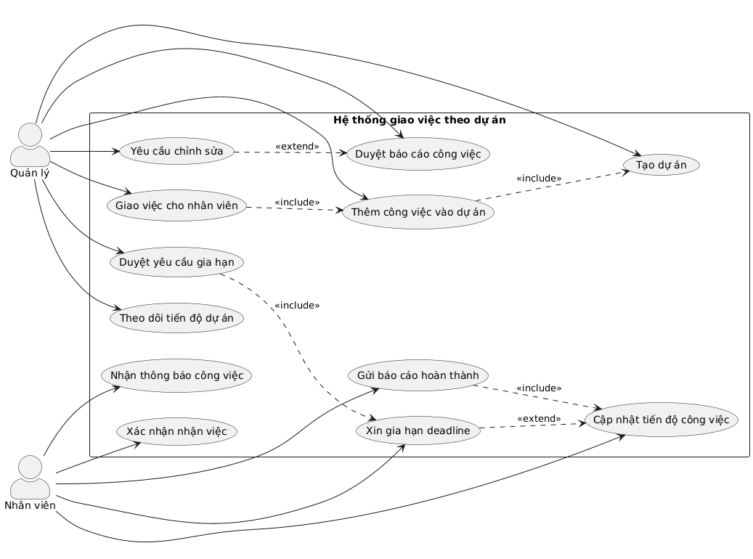

Mã usecase | UC-01
Tên usecase | Tạo dự án
Mô tả | Cho phép quản lý tạo mới một dự án để quản lý các công việc liên quan
Điều kiện tiên quyết | Admin đã đăng nhập hệ thống
Điều kiện hậu | Dự án được tạo thành công, trạng thái ban đầu là Chưa thực hiện
Luồng chính | 1. Admin chọn chức năng tạo dự án  2. Nhập thông tin dự án (tên, mô tả, thời gian)  3. Nhấn lưu  4. Hệ thống kiểm tra dữ liệu  5. Lưu dự án vào CSDL
Luồng ngoại lệ | 4a. Thiếu thông tin → hệ thống thông báo lỗi
Yêu cầu đặc biệt | Tên dự án không được trùng

Mã usecase | UC-02
Tên use case | Thêm công việc vào dự án
Mô tả | Thêm các công việc thuộc một dự án
Điều kiện tiên quyết | Dự án đã tồn tại
Điều kiện hậu | Công việc được thêm với trạng thái Chờ xử lý (0)
Luồng chính | 1. Chọn dự án  2. Thêm công việc mới  3. Nhập deadline, mô tả  4. Lưu
Luồng ngoại lệ | Deadline không hợp lệ
Yêu cầu đặc biệt | Công việc có thể đánh dấu là công việc chính

Mã usecare | UC-03
Tên usecare | Giao việc cho nhân viên
Mô tả | Giao công việc trong dự án cho nhân viên
Điều kiện tiên quyết | Công việc đã được tạo
Điều kiện hậu | Nhân viên nhận được thông báo
Luồng chính | 1. Chọn công việc  2. Chọn nhân viên  3. Xác nhận giao việc  4. Hệ thống gửi thông báo
Yêu cầu đặc biệt | Chỉ giao cho nhân viên thuộc quyền quản lý

Mã usecare | UC-04
Tên usecare | Xác nhận nhận việc
Mô tả | Nhân viên xác nhận nhận hoặc từ chối công việc
Điều kiện tiên quyết | Nhận được thông báo giao việc
Điều kiện hậu | Công việc chuyển sang Đang thực hiện (1)
Luồng chính | 1. Nhân viên xem công việc2. Chọn “Nhận việc”3. Hệ thống cập nhật trạng thái
Luồng ngoại lệ | Nhân viên từ chối → ghi lý do
Yêu cầu đặc biệt | Ghi log thời gian nhận việc

Tên usecare | UC-05
Mã usecare | Cập nhật tiến độ công việc
Mô tả | Cập nhật % hoàn thành công việc
Điều kiện tiên quyết | Công việc đang ở trạng thái Đang thực hiện
Điều kiện hậu | Tiến độ được lưu
Luồng chính | 1. Mở công việc  2. Nhập % hoàn thành  3. Lưu
Luồng ngoại lệ | % > 100%
Yêu cầu đặc biệt | Lưu lịch sử cập nhật

Tên usecare | UC-06
Mã usecare | Xin gia hạn deadline
Mô tả | Gửi yêu cầu gia hạn trước khi quá deadline
Điều kiện tiên quyết | Chưa quá deadline
Điều kiện hậu | Trạng thái chuyển sang Xin gia hạn (5)
Luồng chính | 1. Chọn xin gia hạn  2. Nhập lý do  3. Gửi yêu cầu
Luồng ngoại lệ | Đã quá deadline → không cho phép
Yêu cầu đặc biệt | Gửi thông báo cho Admin

Mã usecare | UC-07
Tên usecare | Duyệt gia hạn
Mô tả | Duyệt hoặc từ chối yêu cầu gia hạn
Điều kiện tiên quyết | Có yêu cầu gia hạn
Điều kiện hậu | Deadline được cập nhật hoặc giữ nguyên
Luồng chính | 1. Xem yêu cầu2. Chấp nhận / từ chối
Yêu cầu đặc biệt | Ghi log quyết định

Mã usecare | UC-08
Tên usecare | Gửi báo cáo hoàn thành
Mô tả | Gửi báo cáo khi tiến độ đạt 100%
Điều kiện tiên quyết | Tiến độ = 100%
Điều kiện hậu | Trạng thái Chờ phê duyệt (2)
Luồng chính | 1. Gửi báo cáo2. Hệ thống lưu & thông báo
Yêu cầu đặc biệt | Đính kèm file

Mã usecare | UC-09
Teen usecare | Duyệt báo cáo công việc
Mô tả | Phê duyệt hoặc yêu cầu chỉnh sửa
Điều kiện tiên quyết | Có báo cáo
Điều kiện hậu | Hoàn thành hoặc quay lại chỉnh sửa
Luồng chính | 1. Xem báo cáo2. Chấp nhận → Hoàn thành (6)
Luồng ngoại lệ | Từ chối → Yêu cầu chỉnh sửa (4)
Yêu cầu đặc biệt | Nếu là công việc chính → cập nhật trạng thái dự án

- Use Case Diagram
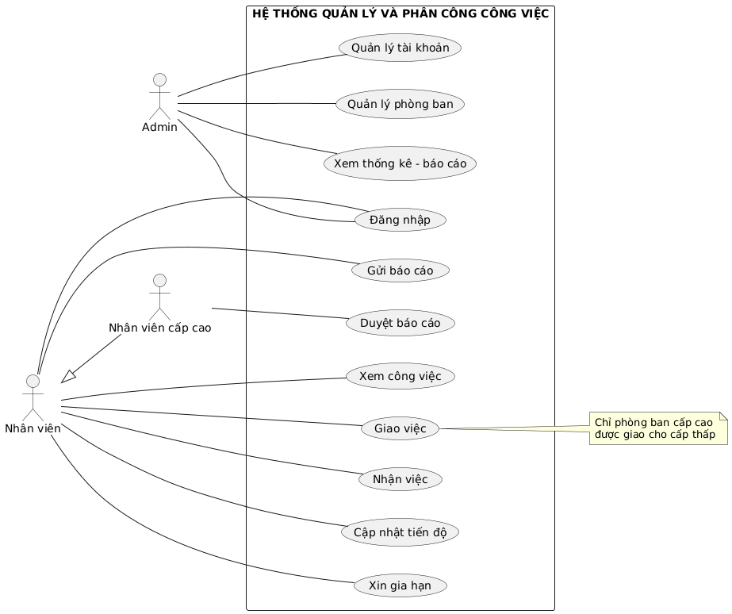

- Class Diagram
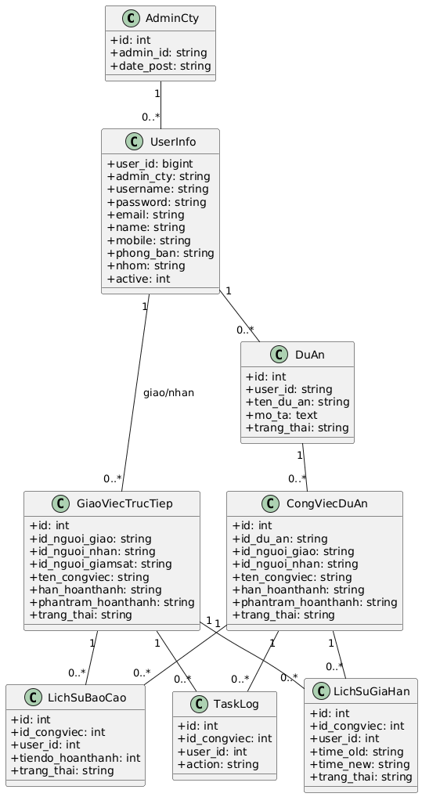

- Sequence Diagram

  - Giao việc trực tiếp

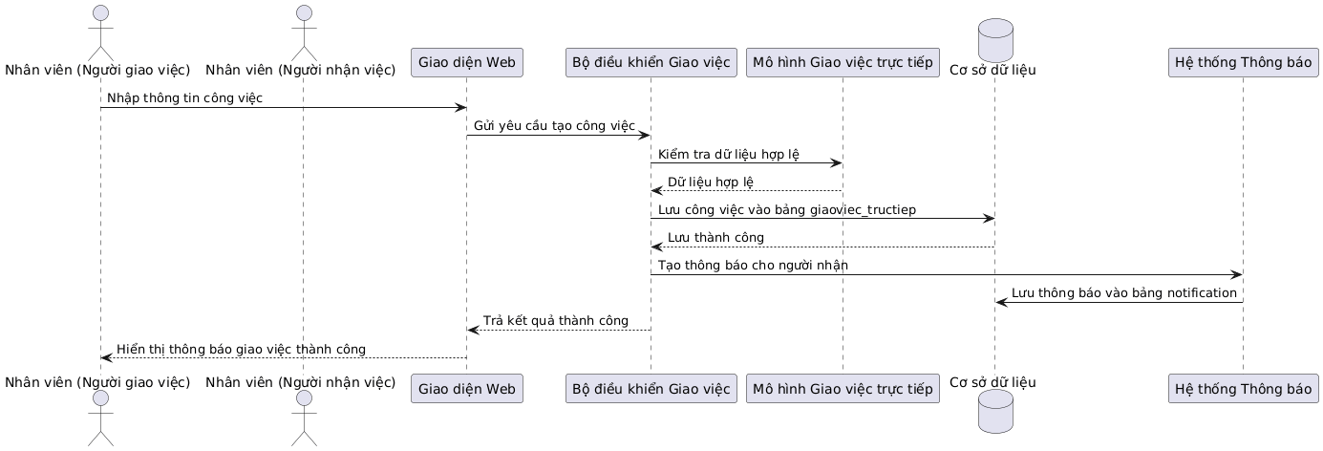

  - Xin gia hạn

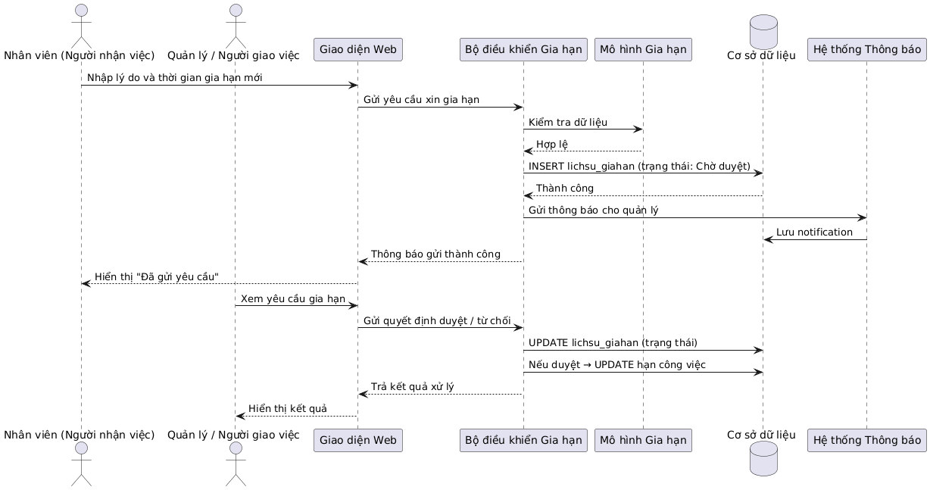

  - Duyệt dự án
